SCENARIUSZ 8
Kolejna partia materiału 23 kwietnia

Witajcie Kochani!
Wiemy, że jesteście już zmęczeni, ale wszyscy musimy być cierpliwi. Wierzymy, że dacie radę. Bo jak nie Wy, to kto?! Jesteście zdolni, pracowici. Nie zmarnujcie tego. Wytrzymajcie!
Pozdrawiamy Was gorąco!!

NA POCZĄTEK TROCHĘ JĘZYKA POLSKIEGO
1. Przeczytaj, a następnie przepisz podany tekst. Na koniec sprawdź, czy popełniłeś jakieś błędy. Jeśli tak, wykonaj ich poprawę, tak, jak w zeszycie do dyktand.

Po długiej chorobie, Grześ chciał jak najszybciej wrócić do szkoły. Nikt nie musiał go zachęcać, aby przygotował potrzebne książki i uporządkował zeszyty. Wcześnie zjawił się w szatni, nie mógł przecież się spóźnić. Koledzy przywitali go radośnie. Jego przyjaciel, Jakub był w doskonałym humorze. Dobrze było znów usiąść razem w tej samej ławce.

2. Przypomnij sobie odmianę przez osoby.
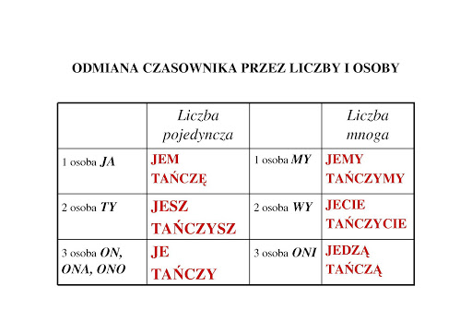
Odmień przez osoby i liczby, tak jak we wzorze czasowniki:
szukać malować śpiewać

3. Określ rodzaj podanych rzeczowników według wzoru:
butelka – r. żeński
piaskownica samochód regał okno pustynia mydło walizka domek

4. Wypisz z wiersza wyrazy z „ż” w kolejności alfabetycznej.
Ma ją żołnierz, pasażerka,
ale nie chce mieć kelnerka.
Ma ją żmija, żuraw, wąż,
każda żona, każdy mąż.
Jakaż to literka mała,
w tych wyrazach się schowała?
Wyślij do oceny wykonane zad. 2, 3 i 4 (j.pol) na mój adres do czwartku 23. 04.

A TERAZ PROPONUJEMY COŚ Z PRZYRODY

Mamy dla Was propozycję, abyście założyli własne „Zielniki”. Poszukajcie w swoim otoczeniu np. kwiatków, koniczyny, traw itp. – propozycje poniżej.
PRZEŚLIJCIE DO OCENY JUŻ GOTOWE NA MÓJ ADRES
DO 30 KWIETNIA
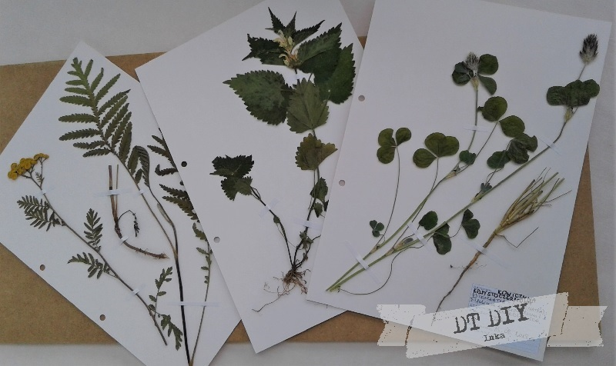
Jeśli Wam się uda, poszukajcie w dostępnych źródłach, informacji na temat zebranych przez Was roślin i opiszcie je króciutko. Za najlepsze pomysły czeka Was SZÓSTKA!!!

A TERAZ W-F
W ramach ruchu proponujemy (jeśli macie taką możliwość) wyjść do ogrodu, pograć w piłkę, poskakać na skakance, czy pobiegać.

DLA RELAKSU MAMY DLA WAS COŚ NA SPOSTRZEGAWCZOŚĆ.
CIEKAWE KOMU SIĘ UDA?
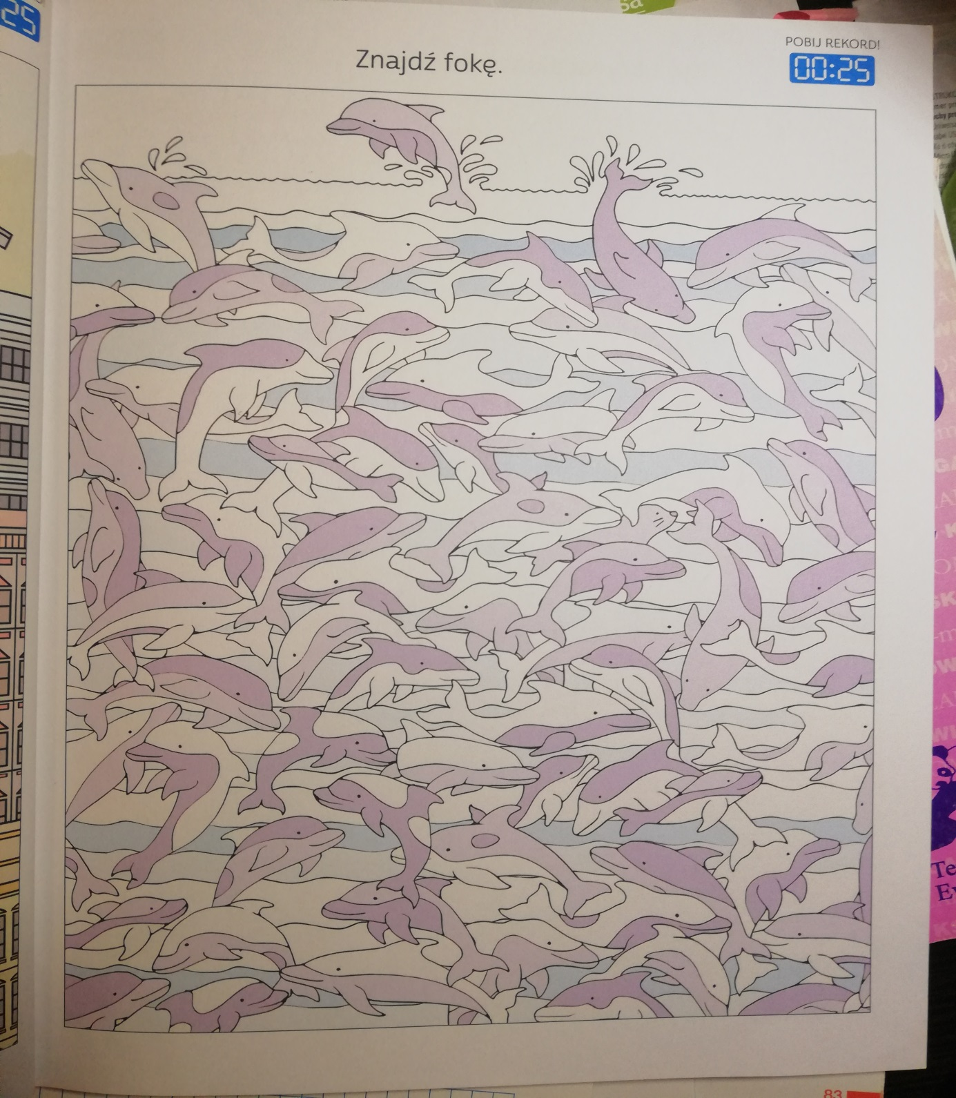

I WRESZCIE MATEMATYKA

1. Oblicz sposobem pisemnym w zeszycie.

23 + 16=
34 + 57 =
28 + 65 =
98 – 39 =
54 – 26 =
43 – 15 =

2. Wykonaj zadania w ćwiczeniach str. 13 ćw. 1,2 i 3.
Dla tych, którzy nie mają ćwiczeń w domu, poniżej zdjęcie.
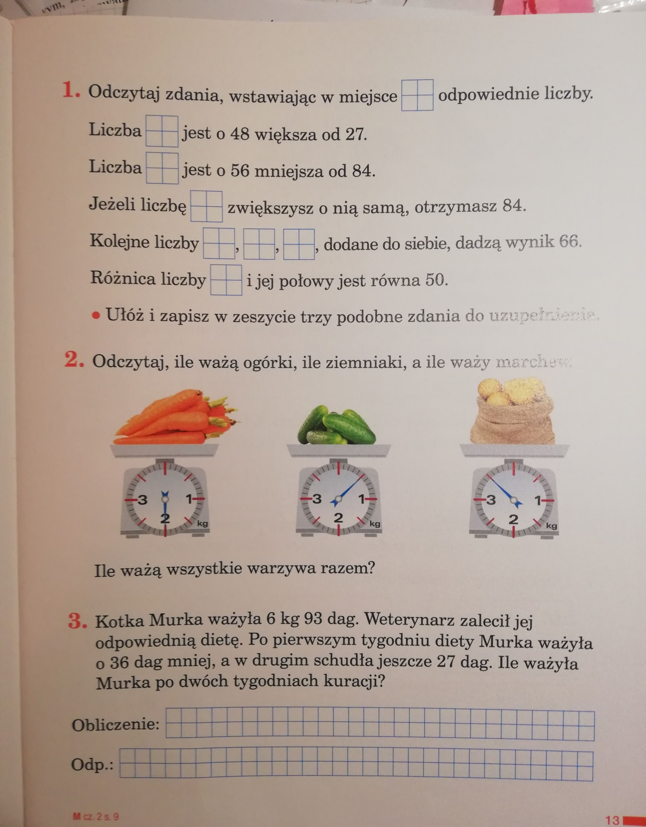

3. Bardzo ważne jest, abyście systematycznie ćwiczyli mnożenie i dzielenie, dlatego poniżej „minutówka”, którą powinniście wykonać codziennie.
Poproście kogoś z domowników, by liczył Wam czas, a następnie policzcie i zapiszcie, ile było poprawnych odpowiedzi.

„Minutówka” –
Data: | Data: | Data: | Data: | Data:
8 : 8 = | 5 x 6 = | 8 x 4 = | 5 x 9 = | 2 x 7 =
8 x 2 = | 9 x 3 = | 3 x 3 = | 7 x 2 = | 5 x 3 =
6 x 1 = | 9 x 8 = | 6 x 10 = | 6 x 3 = | 7 x 3 =
8 x 6 = | 24 : 6 = | 18 : 3 = | 6 : 2 = | 9 : 3 =
4 x 6 = | 4 x 7 = | 8 x 7 = | 21 : 7 = | 35 : 7 =
45 : 9 = | 16 : 4 = | 64 : 8 = | 32 : 8 = | 30 : 6 =
8 x 8 = | 5 x 7 = | 9 x 9 = | 9 x 3 = | 27 : 3 =
30 : 5 = | 50 : 10 = | 56 : 8 = | 72 : 9 = | 54 : 6 =
4 x 9 = | 9 x 5 = | 3 : 3 = | 14 : 2 = | 21 : 7 =
2 x 1 = | 5 x 3 = | 6 x 7 = | 6 x 9 = | 3 x 4 =
48 : 8 = | 9 x 7 = | 7 x 6 = | 4 x 9 = | 4 x 9 =
60 : 10 = | 6 : 1 = | 25 : 5 = | 49 : 7 = | 54 : 6 =
72 : 8 = | 7 x 0 = | 4 x 9 = | 3 x 8 = | 45 : 9 =
12 : 4 = | 2 x 8 = | 9 x 9 = | 2 x 3 = | 3 x 3 =
25 : 5 = | 6 x 6 = | 7 x 8 = | 20 : 4 = | 10 : 1 =
6 x 0 = | 48 : 8 = | 40 : 5 = | 24 : 3 = | 56 : 7 =
54 : 6 = | 8 x 3 = | 9 x 7 = | 4 x 9 = | 6 x 3 =
3 x 6 = | 15 : 5 = | 28 : 7 = | 32 : 4 = | 48 : 6 =
81 : 9 = | 7 x 7 = | 4 x 9 = | 6 x 9 = | 4 x 7 =
4 x 5 = | 9 x 2 = | 18 : 9 = | 16 : 4 = | 6 x 8 =
49 : 7 = | 10 x 10 = | 27 : 9 = | 21 : 7 = | 54 : 6 =
5 x 8 = | 4 x 2 = | 7 x 4 = | 5 x 9 = | 5 x 4 =
6 x 3 = | 8 x 3 = | 5 x 7 = | 9 : 3 = | 60 : 10 =
90 : 9 = | 8 x 7 = | 8 x 7 = | 45 : 5 = | 72 : 9 =
28 : 7 = | 5 x 9 = | 9 x 8 = | 6 x 8 = | 7 x 3 =
1 x 7 = | 40 : 4 = | 30 : 5 = | 9 x 3 = | 9 x 4 =
3 x 9 = | 42 : 6 = | 49 : 7 = | 6 x 9 = | 15 : 5 =
2 x 8 = | 9 x 2 = | 64 : 8 = | 8 x 6 = | 81 : 9 =
4 x 9 = | 18 : 3 = | 6 x 9 = | 63 : 9 = | 21 : 3 =
Ilość poprawnych  Wyników: | Ilość poprawnych  Wyników: | Ilość poprawnych  Wyników: | Ilość poprawnych  Wyników: | Ilość poprawnych  Wyników:

ZADANIA DODATKOWE
Do każdej treści zadania ułóż po cztery pytania i rozwiąż ( a może uda się więcej).
Zad. 1
Marcin waży o 15 kg mniej od swojego brata Kuby, który waży 42 kg. Ich tata waży o 3 kg mniej niż oni razem.
Zad. 2
Mama zapłaciła za bluzkę dla Krysi 23 złote, za materiał na sukienkę 2 razy więcej niż za bluzkę, a za skarpetki o 38 zł mniej niż za materiał.

POĆWICZ JESZCZE OBLICZENIA PISEMNE:
1 1
4 8 6 7 1 9 5 9
+ 2 1 + 3 2 + 2 3 + 4 7

7 8 8 8 5 4 6 1
- 2 7 - 4 5 + 6 + 9

KARTA Z J. POLSKIEGO PONIŻEJ.
